


Федеральное агентство по рыболовству
Федеральное государственное бюджетное образовательное
учреждение высшего образования
«Астраханский государственный технический университет»
Система менеджмента качества в области образования, воспитания, науки и инноваций сертифицирована DQS
по международному стандарту ISO 9001:2015

Институт Морских технологий, энергетики и транспорта

Кафедра «Механика и инженерная графика»

СОПРОТИВЛЕНИЕ МАТЕРИАЛОВ

Методические указания
по выполнению лабораторной работы

для обучающихся по направлению 26.03.01 Управление водным транспортом и гидрографическое обеспечение судоходства
Профиль подготовки
Управление водными и мультимодальными перевозками

АСТРАХАНЬ – 2022

Авторы: ст. преп. кафедры «Механика и инженерная графика» Кукарина А.Ю.

Рецензент: зав. кафедрой "Механика и инженерная графика" к.т.н. доцент Славин Б.М

Методические указания по выполнению самостоятельной работы по дисциплине «Сопротивление материалов» утверждены на заседании кафедры «Механика и инженерная графика» «17» мая 2022 г., протокол № 3 .

© Астраханский государственный технический университет, 2022
Методические рекомендации по выполнению лабораторной работы по дисциплине «Сопротивление материалов» предназначены для обучающихся по направлению 26.03.01 Управление водным транспортом и гидрографическое обеспечение судоходства, Профиль подготовки Управление водными и мультимодальными перевозками

Цель методических указаний: оказание помощи обучающимся в выполнении лабораторной работы по дисциплине «Сопротивление материалов».
Настоящие методические указания содержат работы, которые позволят обучающимся самостоятельно овладеть теоретическими знаниями, практическими умениями и навыками деятельности по профилю подготовки, опытом творческой деятельности и направлены на формирование следующих компетенций:
- ОПК-3 Способен использовать основные законы естественнонаучных дисциплин в профессиональной деятельности

В результате выполнения самостоятельных работ по дисциплине «Сопротивление материалов» обучающиеся должны
по компетенции ОПК-3:
- знать основные законы естественнонаучных дисциплин, связанные с профессиональной деятельностью;
- уметь применять основные законы естественнонаучных дисциплин, связанные с профессиональной деятельностью;
- владеть Навыками применения основных законов естественнонаучных дисциплин, связанных с профессиональной деятельностью

Описание лабораторной работы содержит тему, задания, требования к выполнению конкретного задания по данной теме, порядок выполнения задания, формы контроля, требования к оформлению заданий. Для получения дополнительной, более подробной информации по изучаемым вопросам приведены рекомендуемые источники.

- Перечень видов лабораторной работы по дисциплине

Тема | Форма  контро  ля | Требования к выполнению заданий  (знание и/или  умение и/или владение  навыками)
1. Испытание металлов на растяжение. | Отчёт по лабораторной работе | Уметь обрабатывать экспериментальные данные, интерпретировать и профессионально представлять полученные результаты
2. Испытание на сжатие различных материалов. | Отчёт по лабораторной работе | Уметь обрабатывать экспериментальные данные, интерпретировать и профессионально представлять полученные результаты
3. Определение модуля продольной упругости материала. | Отчёт по лабораторной работе | Уметь обрабатывать экспериментальные данные, интерпретировать и профессионально представлять полученные результаты
4. Определение нормальных напряжений при плоском изгибе консольной балки | Отчёт по лабораторной работе | Уметь обрабатывать экспериментальные данные, интерпретировать и профессионально представлять полученные результаты

- Тематика и задания лабораторной работы

- Испытание металлов на растяжение.

ЦЕЛЬ РАБОТЫ
Получение диаграммы растяжения и исследование механических характеристик материалов, при растяжении.

ЗАДАЧИ РАБОТЫ
- Изучение методики проведения испытаний на растяжение.
- Построение диаграммы растяжения в координатах F – l.
- Построение диаграммы условных напряжений в координатах  – .
- Вычисление характеристик прочности.
- Вычисление характеристик пластичности.
- Определить (предположительно) марку испытываемых образцов.
- Выводы по работе.

ОБОРУДОВАНИЕ, ИНСТРУМЕНТЫ
- Испытательная машина (рисунок 3.1).
- Образцы
- Штангенциркуль.

Литература: https://portal2.astu.org/course/view.php?id=1859

2. Испытание на сжатие различных материалов.
ЦЕЛЬ РАБОТЫ
Получение диаграммы растяжения и исследование механических характеристик материалов при испытании на сжатие.

ЗАДАЧИ РАБОТЫ
1.Определить механические характеристики полимерных материалов и дерева при сжатии.
2.Определить коэффициент анизотропии прочностных свойств дерева.

ОБОРУДОВАНИЕ, ИНСТРУМЕНТ
1.Образцы: при испытаниях на сжатие необходимо осуществить приложение сжимающей нагрузки строго по оси образца. Во избежание искривления образца, т.е. потери им устойчивости при продольном сжатии, металлические образцы изготавливаются в виде цилиндров диаметром d = 10-25мм и высотой h ≤ 3d, образцы из неметаллов (дерево, бетон) изготавливают кубической формы с длиной ребра от 20 до 50 мм
2.Испытательная машина: лабораторная установка для испытаний материалов УИМ – 2 ПС.
3.Измерительный инструмент: штангенциркуль с ценой деления 0,1 мм.

Литература: https://portal2.astu.org/course/view.php?id=1859

3. Определение модуля продольной упругости материала.
ЦЕЛЬ РАБОТЫ
Цель работы – опытная проверка справедливости закона Гука при растяжении и определение модуля упругости I рода.

Порядок выполнения и обработка результатов
Перед началом выполнения лабораторной работы необходимо ознакомиться с устройством машины Р-5 и рычажным тензометром Аистова.
Образец с закрепленными на нем тензодатчиками устанавливают в захватах машины и приводят в рабочее состояние.
Производят предварительное (минимальное) нагружение образца начальной нагрузкой и при этой нагрузке снимают показания приборов.
Далее нагрузку увеличивают плавно равными ступенями ΔF (5-6 ступеней) и производят соответственно снятие показаний с тензометров.
Доводить нагрузку до очередного значения нужно плавно, не «перескакивая» нужное значение. После осуществления загрузки последней ступени следует разгрузить образец до нагрузки, соответствующей минимальной.
При очередной ступени загрузки результаты опыта заносят в таблицу. Каждому приращению ΔF будет соответствовать приращение ΔП1i и ΔП2i, по которым подсчитывают среднее значение
ΔПср = (ΔП1i + ΔП2i)/2.
Истинное значение удлинения образца находим как
Δlсрi = ΔПсрiК,
где К = 10-3 мм – цена 1 деления тензометра Аистова.
По значениям нагрузки F и суммарному нарастанию удлинения оси образца строят график диаграммы растяжения образца в координатах F : Δl, по которому проверяют линейность зависимости (справедливость закона Гука).
Для среднего приращения нагрузки (ступени нагружения) определяют среднюю продольную абсолютную деформацию
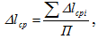
где П – число ступеней нагружения.
Модуль продольной упругости
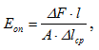
где l – база тензометра Аистова.
Полученное в опыте значение модуля упругости Еоп сравнивают с табличным ЕТ = 2·1011 Па и определяют погрешность опыта.
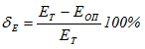
В заключение работы делают выводы.

Литература: https://portal2.astu.org/course/view.php?id=1859

4. Определение нормальных напряжений при плоском изгибе консольной балки.

ЦЕЛЬ РАБОТЫ
Цель работы – определить опытным путем прогибы и углы поворота сечений балки и сравнить их с теоретическими значениями.
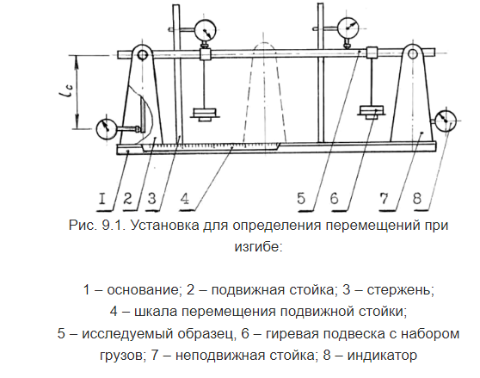

Порядок выполнения и обработка результатов
Определение величины прогибов и углов поворота спорных сечений производится в следующей последовательности.
Установка заранее подготавливается лаборантом (рис. 9.2,б) для выполнения на ней опыта по заданной схеме погружения балки (рис. 9.2.а).
Для заданной расчетной схемы в сечениях установки индикаторов производим подсчет перемещении любым из известных методов (т.е. находим два вертикальных перемещения у1Т и у2Т и два угловых перемещения в опорах θСТ, θKТ). Расчеты линейных и угловых перемещений могут быть выполнены на ЭВМ.
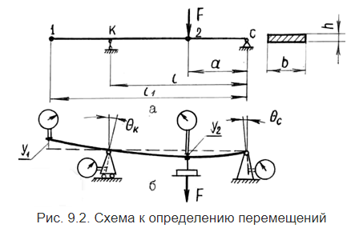
Затем приступаем к опытному определению этих же перемещений, для чего снимаем начальные показания со всех индикаторов и данные записываем в журнал.
Устанавливаем на гиревой подвес гирю весом, соответствующим заданной нагрузке F (например, 10 Н), и снимаем новые показания со всех индикаторов, записав их в журнал и подсчитав приращения.
Последовательно догружаем балку 2-3 раза дополнительными гирями того же веса, при этом общая нагрузка на гиревой подвес не должна превышать 60 Н.
После каждого нагружения записываем в журнал наблюдений показания индикаторов и подсчитываем приращения.
По окончании опыта балку разгружаем и сравниваем показания индикаторов с первоначальным.
Для подсчета опытных значений вертикальных перемещений в сечениях 1 и 2 балки подсчитываем средние арифметические приращения по каждому индикатору, замеряющему вертикальные перемещения — ΔПСР, которые и будут соответственно у1ОП = ΔП1СР и у2ОП = ΔП2СР в единицах измерения шкалы индикаторов.
Величина углов поворота определяется по формуле
θi = ΔПiСР/ lС ,
где ΔПiСР – средние арифметические приращения отсчетов индикаторов, измеряющих длину дуги поворотов опорных сечений;
lС = 150 мм – расчетная длина рычага (радиус дуги).
Сравнение опытных результатов с теоретическими производим по формулам
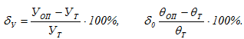
Полученные данные заносятся в журнал и делаются соответствующие выводы.
Литература: https://portal2.astu.org/course/view.php?id=1859

